手机移动端报名流程
1.微信进入“杭州市萧山老年大学”公众号，依次点击页面下方“招生报名”、“ 报名通道”
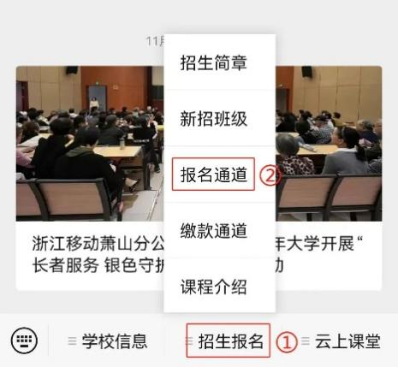
2.老学员填入身份证号码、姓名及密码后，点击“登录”（密码为身份证号末六位）
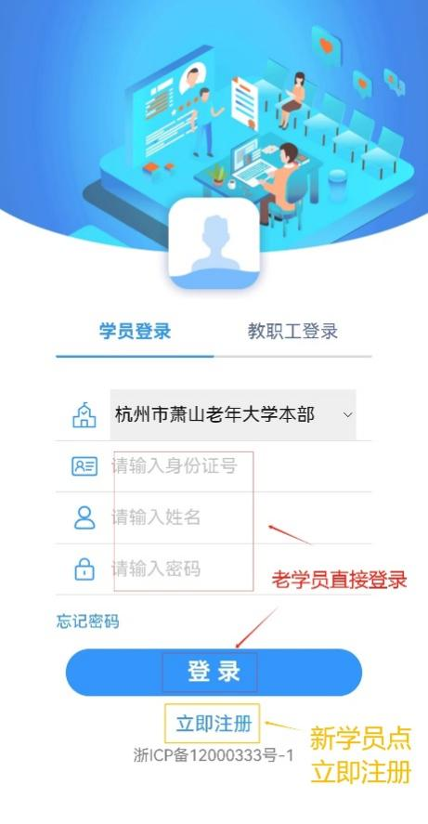
3.新学员点击“立即注册”，验证手机号后，上传身份证照，如实填写个人信息，完成后点击“下一步”，显示“注册完成”即可。待次日身份信息审核通过后再次登录选课预报名。（请务必于12月13日前完成注册，以免影响选课）
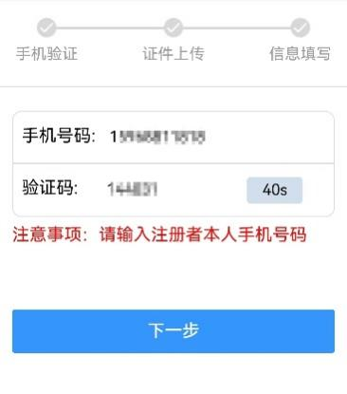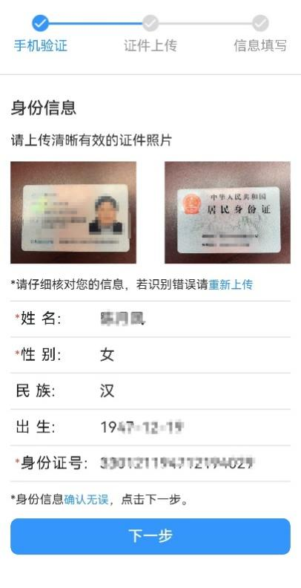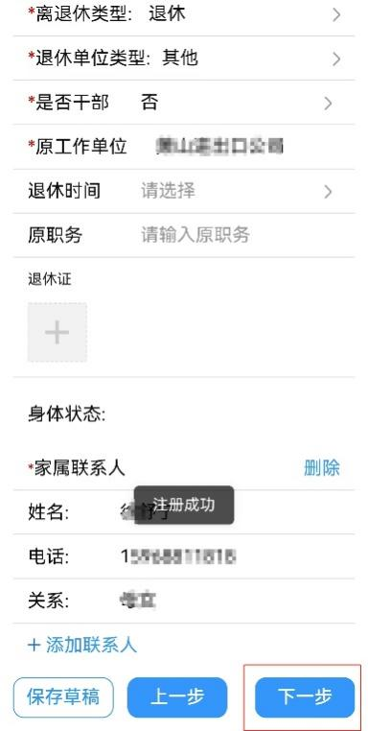

4.在页面中点击“报名”，选择课程类别，在所选的课程前点击勾选，再点击“立即报名”，提示预报名成功，完成报名。
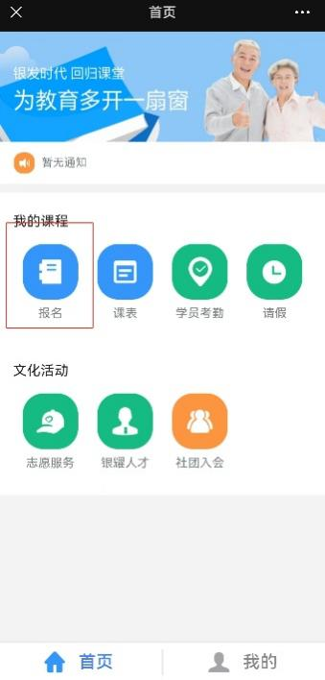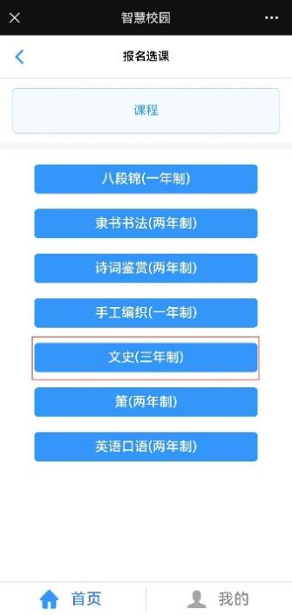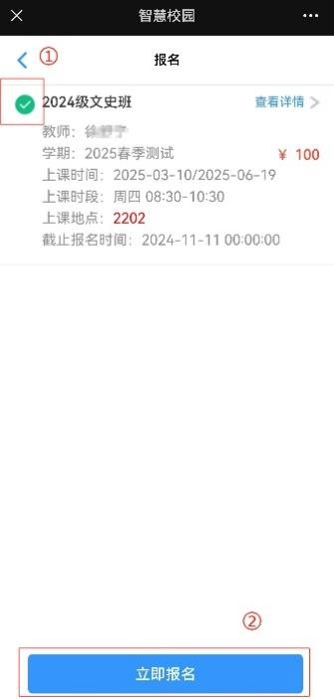
5.报名完成后，可点击“我的”——“预报名班级”，查看报名进度。摇号中签的学员将会收到缴款短信。根据附件二步骤，完成缴费。

